문서서식포탈비즈폼

팀 프로젝트 최종보고서

* 사진관 플랫폼 –

|  |
| --- |
| 과 정 명 |
| Java(자바), python(파이썬)기반의 AI활용 응용소프트웨어개발자 양성과정 |
| 팀 원 |
| 주민기, 임영훈, 윤도현, 이동경, 이선민, 한인우 |
| 개 발 주 제 |
| 지역 사진관을 통합, 연계하여 예약 결제하는 웹 사이트개발 |

**목 차**

1. **프로젝트 개요**  
   1-1 개발 목적  
   1-2 개발 배경  
   1-3 기대 효과  
   1-4 개발 환경  
   1-5 업무분장 및 일정 계획표
2. **프로젝트 분석**  
   2-1 개체-관계분석 ERD  
   2-2 자료흐름도  
   2-3 시나리오  
   2-4 요구사항 분석
3. **프로젝트 설계**  
   3-1 데이터베이스 다이어그램  
   3-2 웹 페이지 구조   
   3-3 클래스 다이어그램
4. **프로젝트 구현**  
   4-1 용어정의  
   4-2 기능정의  
   4-3 구현 패턴
5. **프로젝트 결과**5-1 프로젝트 결과물  
   5-2 향후 추가 개선사항
6. **데모 웹사이트 접속 방법**

6-1 웹 사이트 접속을 위한 설정 및 과정

**제1장 프로젝트 개요**

**1-1 개발 목적**

영세 사진관을 연계하여 고객에게는 편리한 사진관 예약을, 사진관업체는 업체 노출기회 증진으로 마케팅 효과를 기대합니다.

**1-2 개발 배경**

사진 촬영을 목적으로 사진관을 검색하면 각기 다른 홈페이지에서 확인하고 전화로 예약 후 방문 해야 하는 불편함이 있습니다. 이러한 불편함을 해소하기 위해 웹사이트를 제작했습니다.

**1-3 기대 효과**

사진관 플랫폼 사이트를 제작함으로써 이용 고객과 사진관에 모두 이점이 있습니다.

사진관 업체는 등록을 통해 특별한 마케팅 없이도 고객에게 사진관을 노출할 수 있고, 예약 결제 시스템을 이용하여 노쇼(예약 후 연락두절)을 방지할 수 있습니다.

이용 고객은 개별적인 사이트를 방문하여 사진관을 비교하는 번거로움을 제거하고 예약 결제를 통해 편리하게 사진관을 이용할 수 있습니다.

**1-4 개발 환경**

OS : windows 10 pro

Language : java 1.8 [jdk1.8.0_291]

WAS : Apache Tomcat 8.0

IDE : eclipse 2021-03 (4.19.0)

DBMS : Oracle 19c

**1-5 업무분장 및 일정 계획표**

* 업무분장

|  |  |
| --- | --- |
| * **회원 관리** | |
| 주민기 | MVC모델2 구축, 디버깅, DB구축, 헤더, 마이 페이지 |
| 임영훈 | 로그인 페이지, 비밀번호 찾기 페이지 |
| 윤도현 | 회원가입 페이지, 예약 페이지 |
| * **사진관 관리** | |
| 이동경 | 인덱스 페이지, 검색 페이지, 사진관등록 페이지 |
| 이선민 | 상세 페이지 |
| 한인우 | 인덱스 초안, 사진관등록 초안 |

* 일정 계획표(문서화)

|  |  |  |  |  |  |
| --- | --- | --- | --- | --- | --- |
|  | 5월 | | | 6월 | |
| 2주차 | 3주차 | 4주차 | 1주차 | 2주차 |
| 제안서 |  |  |  |  |  |
| 요구사항 명세서 |  |  |  |  |  |
| 디자인 명세서 |  |  |  |  |  |
| 구현 명세서 |  |  |  |  |  |

* 일정 계획표(구현)

|  |  |  |  |  |  |
| --- | --- | --- | --- | --- | --- |
|  | 6월 | | 7월 | | |
| 3주차 | 4주차 | 1주차 | 2주차 | 3주차 |
| **환경설정** |  |  |  |  |  |
| 데이터베이스 |  |  |  |  |  |
| 서버구축 |  |  |  |  |  |
| **페이지구현** |  |  |  |  |  |
| 회원관리 |  |  |  |  |  |
| 사진관관리 |  |  |  |  |  |
| **기능구현** |  |  |  |  |  |
| 회원관리 |  |  |  |  |  |
| 사진관관리 |  |  |  |  |  |

**제2장 프로젝트 분석**

**2-1 개체-관계 분석 ERD**

고객과 사진관의 객체들이 서로 상호 작용한다.

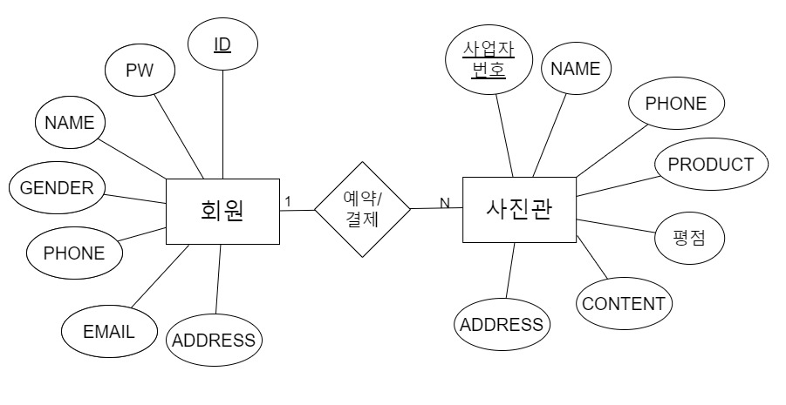

**2-2 자료흐름도**

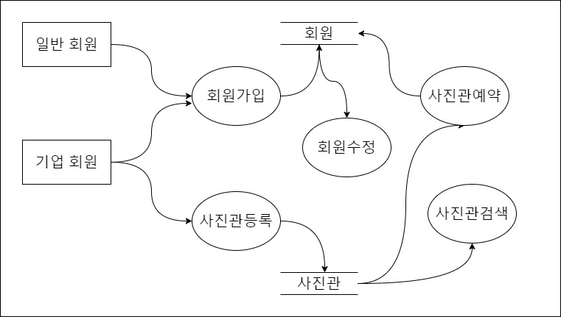

**2-3 시나리오**

* 일반 회원

1. 고객은 인덱스 페이지에 접속하여 회원가입을 진행한다.
2. 인덱스의 사진관 선택 또는 검색을 통해 사진관을 선택한다.
3. 선택한 사진관에 예약일자 및 상품을 선택하고 결제한다.

* 기업 회원

1. 기업은 인덱스 페이지에 접속하여 회원가입을 진행한다.
2. 사진관 등록 페이지로 이동하여 상품, 가격, 주소, 전화번호,   
   사진관 설명 및 대표 이미지를 등록한다.
3. 사진관 등록이 정상적으로 완료되었는지 확인한다.

**2-4 요구사항 분석**

* 기능적 요구사항

|  |  |
| --- | --- |
| 요구사항 명 | 내용 설명 |
| 검색 | 검색항목은 체크박스로 지정한다. |
| 예약완료 | 예약 완료 시 팝업 창으로 완료문구 출력 |
| 사진관 등록 | 사진관 대표 이미지를 삽입할 수 있어야 한다. |
| 회원가입 | 사업자여부로 기업정보 입력란 활성화 |

* 비기능적 요구사항

|  |  |
| --- | --- |
| 요구사항 명 | 내용 설명 |
| 회원정보 찾기 | 비밀번호는 문답, 휴대폰인증, 이메일 인증 중 하나. |
| 로그인 | 로그인 완료 시 이전 페이지로 이동한다. |
| 필터조건 | 가격, 지역, 평점을 검색 조건으로 한다. |
| 정보유지 | 회원, 사진관 등록 시 정보는 100% 올바르게 저장. |

**제3장 프로젝트 설계**

**3-1 데이터베이스 다이어그램**

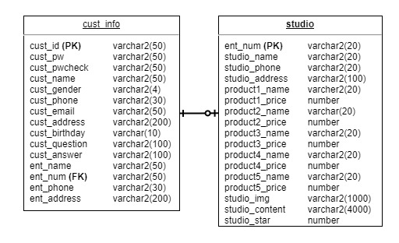

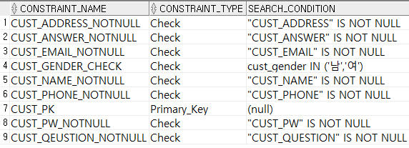

**3-2 웹 페이지 구조**

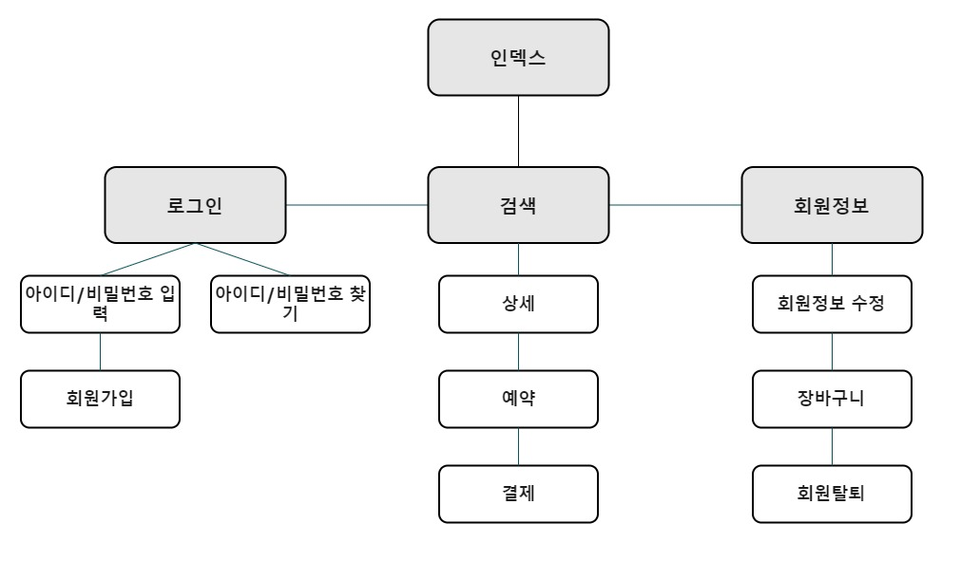

**3-3 클래스 다이어그램**

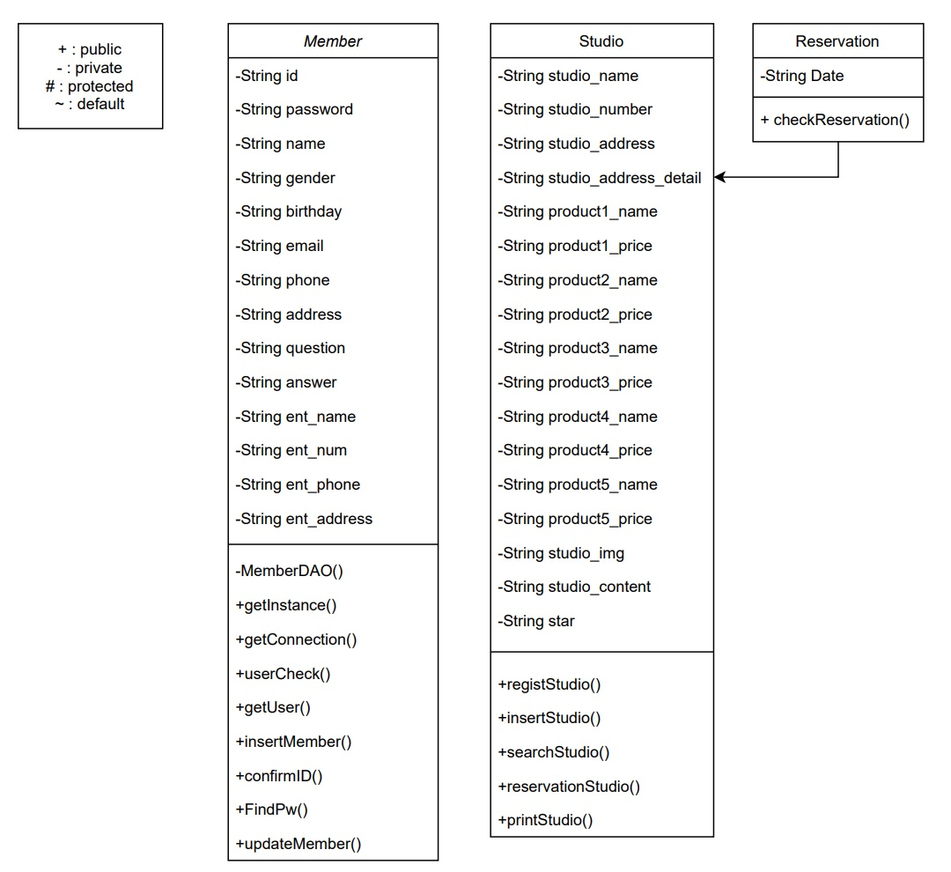

**제4장 프로젝트 구현**

**4-1 용어정의**

|  |  |  |
| --- | --- | --- |
| 용어 | 변수명 | 설명 |
| 고객 | cust | 홈페이지 가입 고객(기업포함) |
| 고객(사업자) | ent | 홈페이지 가입 기업고객 |
| 사진관 | studio | 사진관 |
| 제품 | product | 사진관 상품 |
| 아이디 | id | 로그인 사용 id |
| 이름 | name | 고객 이름 |
| 비밀번호 | pw | 로그인 사용 비밀번호 |
| 성별 | gender | 고객 성별 |
| 전화번호 | phone | 전화번호 |
| 이메일 | email | 고객 전자메일 |
| 주소 | address | 주소 |
| 생일 | birthday | 고객 생일 |
| 비밀번호 찾기 질문 | question | 비밀번호 찾기 질문 |
| 비밀번호 찾기 답 | answer | 비밀번호 찾기 답 |
| 번호 | num | 사업자 번호 |
| 가격 | price | 상품 가격 |
| 사진 | img | 사진관 사진 |
| 내용 | content | 사진관 소개 글 |
| 평점 | star | 사진관 평점 |
| 사용자 | user | DB 등록 고객 |
| 확인 | Check | id, 비밀번호 확인 |
| 추가 | insert | 고객, 사진관 등록 |
| 수정 | update | 고객, 사진관 수정 |
| 예약 | reservation | 사진관 예약 |
| 출력 | print | 사진관 데이터(소개) 표현 |

**4-2 기능정의**

|  |  |  |
| --- | --- | --- |
| 기능명 | 카테고리 | 설명 |
| getConnection() | DB | 데이터베이스 연결 |
| userCheck() | 로그인 | 아이디, 비밀번호 확인 |
| getUser() | 로그인 | 로그인 정보 유지 |
| insertMember() | 회원가입 | 고객 정보 저장 |
| confirmID() | 회원가입 | 아이디 중복 확인 |
| FindPw() | 비밀번호 찾기 | 고객 비밀번호 확인 |
| updateMember() | 회원정보 | 고객 정보 수정 |
| insertStudio() | 사진관 등록 | 사진관 정보 저장 |
| searchStudio() | 사진관 검색 | 검색조건에 따른 사진관 검색 |
| printStudio() | 사진관 소개 | 사진관 소개 글 출력 |
| reservationStudio() | 사진관 예약 | 사진관 예약 정보 입력 |
| pwNotice() | 회원가입 | 비밀번호 4자리 이상 확인 |
| idCheck() | 회원가입 | 아이디 중복 확인 |
| joinCheck() | 회원가입 | 회원가입 필수기입 확인 |
| loginCheck() | 로그인 | 아이디, 비밀번호 확인 |
| Logout() | 로그아웃 | 로그아웃 |
| Tawk_API() | 상담 | 관리자와 상담 |
| applyId() | 회원가입 | 중복 확인 된 아이디 부여 |

**4-3 구현 패턴**

1. Process  
   사진관 관리 파트는 기본적인 처리 방식은 jsp에서 DB연동과 데이터 처리 및 출력까지 모두 담당하는 Process 방식을 사용하였습니다.   
   입력 페이지에 데이터를 입력하고 전송을 누르면 다음 페이지에서 DB와 먼저 연결하고 데이터를 처리합니다. 데이터 처리가 마무리 되면 DB와의 연결을 해제하고 해당 데이터를 출력 하거나 다음 페이지로 이동합니다.
2. MVC Model 2  
   기존 Process 방식의 유지보수에 어려움을 극복하기 위해 회원 관리 파트는 MVC Model2로 재설계하였습니다.  
   Model : DB와 상호작용하여 비즈니스 로직을 처리하는 모듈(DAO, DTO(VO))  
   View : 클라이언트에게 보여지는 결과화면을 반환(jsp)  
   Controller : 클라이언트 요청이 들어왔을 때 입력을 처리하고 어떤 로직을 실행시킬 것인지 Model과 View를 연결해주며 흐름을 제어하는 모듈(Servlet)

**제5장 프로젝트 결과**

**5-1 프로젝트 결과물**

로그인 페이지  
- 아이디 비밀번호 확인 후 성공 시  
 index로 이동  
- 회원가입 클릭 시 페이지 이동  
 (join.do)  
- 비밀번호 찾기 클릭 시 페이지 이동  
 (FindPw.do)

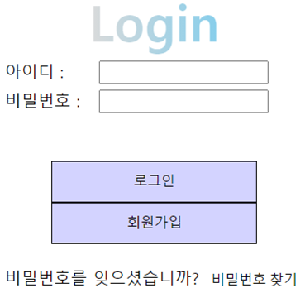

비밀번호 찾기 페이지  
- 아이디, 질문, 답 작성 후 확인을  
 클릭하면 DB에서 데이터 조회 후  
 일치하면 비밀번호를 안내

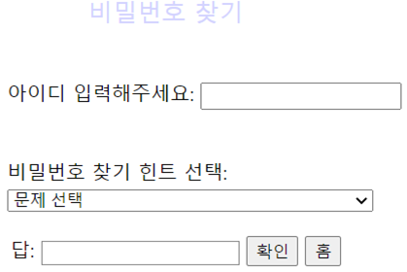

- 홈 버튼 클릭 시 로그인 페이지로  
 이동

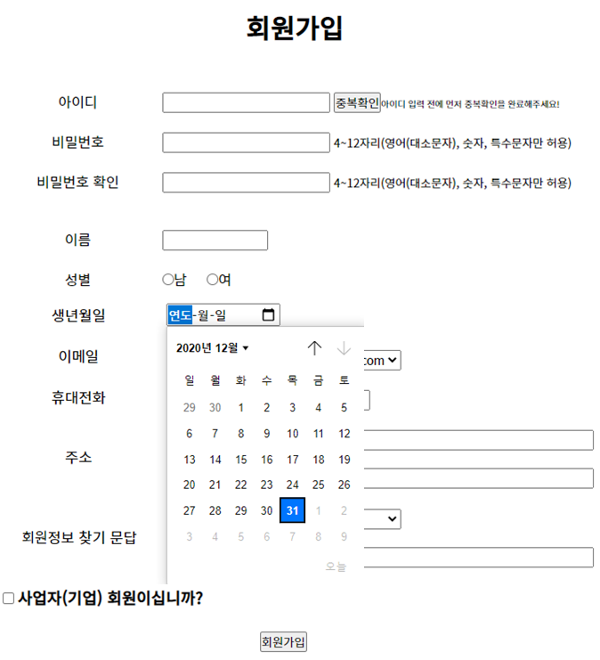회원가입페이지  
- 아이디 QueryString으로 새 창을   
 만들어서 중복 확인

- 비밀번호는 정규 표현식(pattern)을 이용하여 정해진 문자만 입력

- 달력은 input 태그의 date 사용

- 사업자 체크는 jQuery의 show,   
 hide function 사용

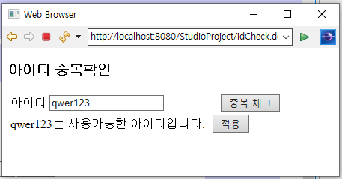

아이디 중복체크  
- DB에서 아이디 존재 유무 확인

- 적용을 누르면 전 페이지에

아이디 적용

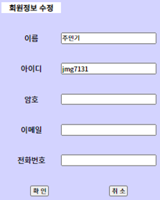

회원 정보 수정

- Post 방식으로 Servlet에 데이터 전달 후 DB에 업데이트

헤더 페이지

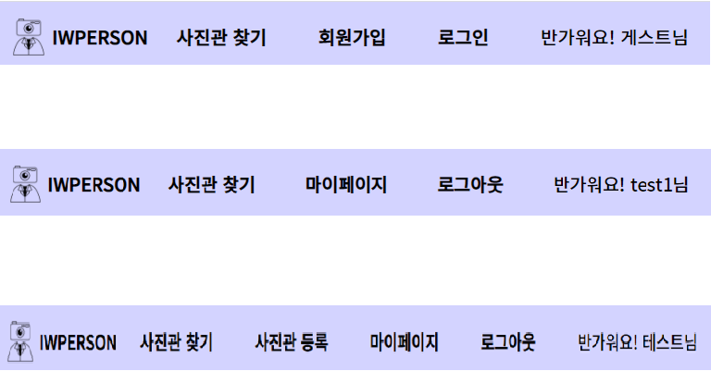- 로그인 여부에 따라 헤더 요소 변경

- 개인고객은 사진관 등록 비활성화

- 기업고객은 사진관 등록 활성화

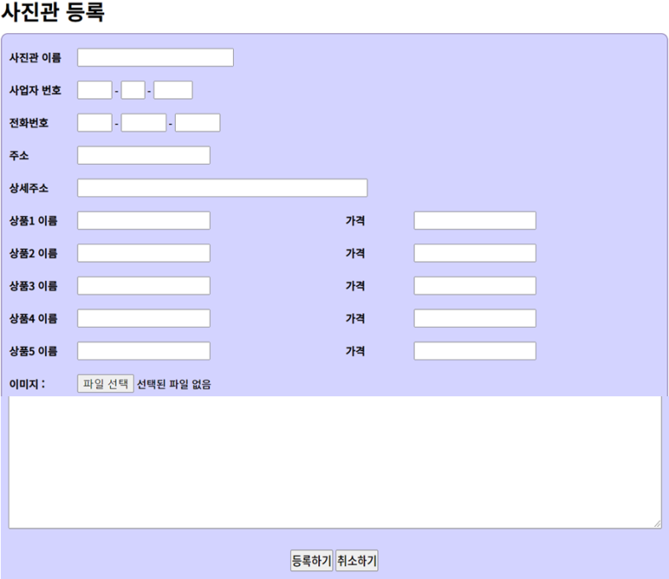사진관 등록 페이지

- 사업자 번호는 회원 가입 할 때의 번호를 불러옴

- multipart로 이미지 파일 전송

- 등록 클릭 시 DB에 정보 저장

- 최소 클릭 시 입력 데이터 reset

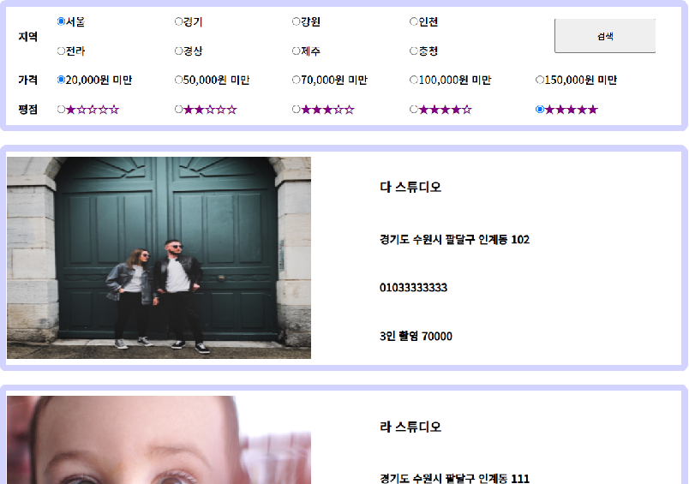검색페이지

- 조건 선택 후 검색을 클릭하면  
 post 방식으로 데이터를 전송  
 하여 DB에서 조회

- 사진관 선택 시 QueryString으  
 로 상세페이지에 정보 전달

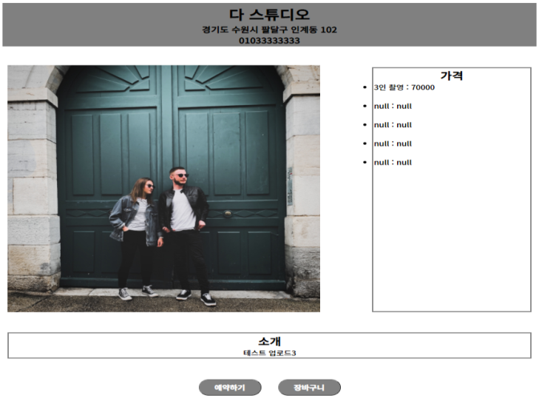상세 페이지

- QueryString 값을 받아 DB에서

사진관 데이터 출력

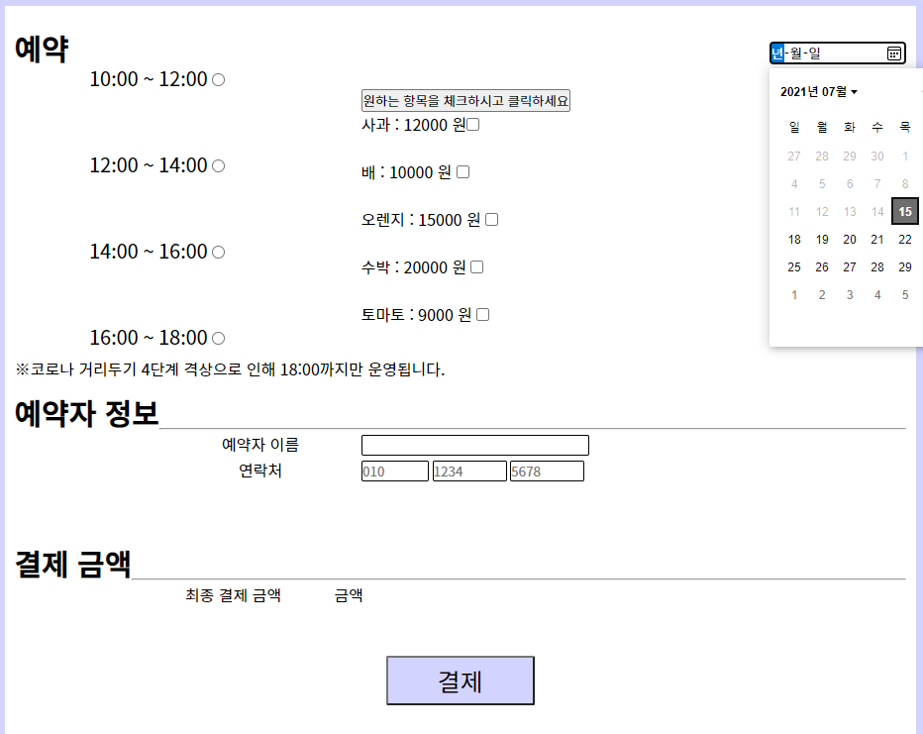

예약 페이지

- 달력은 input 태그 date로 설정

- QueryString의 데이터를 전달 받  
 아 DB에서 정보 조회

- 예약자 이름은 로그인 유저의 이  
 름을 불러옴

**5-2 향후 추가 개선사항**

1. 결제기능
2. 촬영 사진을 고객이 다운로드 할 수 있는 기능
3. 장바구니 및 공지사항을 포함한 게시판 기능
4. 고객이 사진관을 평가할 수 있는 리뷰 기능
5. 장기 이용고객 유치를 위한 쿠폰 제공 기능

**제6장 데모 웹사이트 접속 방법**

**6-1 웹 사이트 접속을 위한 설정 및 과정**

* **시스템 환경 변수 설정**

[**https://m.blog.naver.com/PostView.naver?isHttpsRedirect=true&blogId=r00t_ict10&logNo=220191737248**](https://m.blog.naver.com/PostView.naver?isHttpsRedirect=true&blogId=r00t_ict10&logNo=220191737248) **참고**

* **톰캣이 설치된 경로의 webapps repsitory에 war 파일 첨부**

**C:\tomcat\apache-tomcat-8.0.36\webapps**

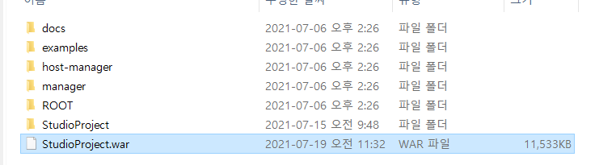

* **ORACLE DB( DUMP 파일) 연동**

**CMD(명령프롬프트 관리자 실행) -> imp userid=접속ID/PASSWORD file='C:\full.dmp'**

**- C:\tomcat\apache-tomcat-8.0.36\conf\server.xml 파일 수정**

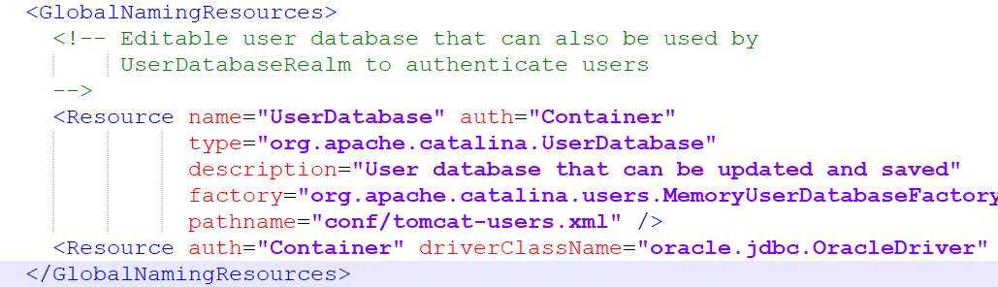

<Resource auth="Container" driverClassName="oracle.jdbc.OracleDriver" maxIdle="10" maxTotal="20" maxWaitMillis="-1" name="jdbc/myoracle"

password="1234" type="javax.sql.DataSource"

url="jdbc:oracle:thin:@127.0.0.1:1521:orcl" username="ygsa"/>

* C:\tomcat\apache-tomcat-8.0.36\conf\context.xml 수정

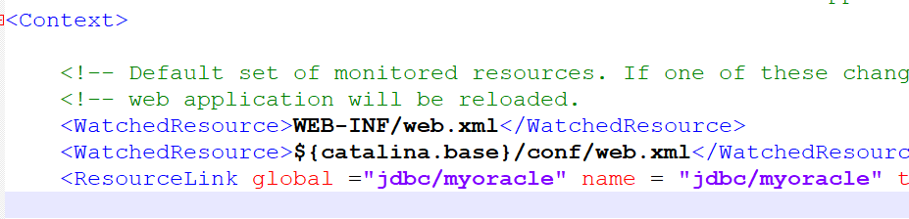

<Context> 태그 안에 <ResourceLink global ="jdbc/myoracle" name = "jdbc/myoracle" type="javax.sql.DataSource"></ResourceLink> 삽입

* **명령 프롬프트(CMD) 관리자 실행**

C:\tomcat\apache-tomcat-8.0.36\bin\startup.bat 입력 및 실행

* **브라우저 주소창에** [**http://localhost:8080/StudioProject/index.jsp**](http://localhost:8080/StudioProject/index.jsp) **입력 및 실행**